Техническое задание на разработку Личного Кабинета для сайта https://texxis.ru/

1. Цели Личного кабинета

1.1. Цели разработки Личного Кабинета (ЛК):
- Предоставление различных сервисов авторизированным партнерам ООО «НПЦ «Стройкомплекс»
- Повышение информированности авторизированных партнеров о продуктах и услугах
- Создание дополнительных точек контактов в CJM с авторизированными партнерами
- Увеличение LTV за счет работы с постоянными клиентами (авторизированными партнерами)
2. Структура ЛК

2.1. Видовой Экран ЛК (ВЭ) - определяет структуру и вид личного кабинета, наличие определенных сервисных и/или информационных блоков и т.д.
2.2. ВЭ ЛК клиента ООО «НПЦ «Стройкомплекс» зависит от значения поля «ЛК клиента», в карточке контакта в Б24
2.3. Значения полей «ЛК клиента» в карточке контакта в Б24
- Нет
- Инсталлятор, интегратор
- Торговый дом
- Проектировщик
Значение по умолчанию – нет.
2.4. ВЭ ЛК содержит в себе обязательные блоки, не зависящие от типа клиента (значения поля «ЛК клиента») и дополнительные блоки, присущие конкретному типу клиента (значения поля «ЛК клиента»).
2.5. Инструментарий сайта должен иметь возможность включать и выключать отображение дополнительных блоков в ЛК. Обязательные блоки должны отображаться в ЛК всегда.
3. Обязательные блоки ВЭ ЛК

3.1. Верхняя информационная плашка содержит контактную информацию о пользователе ЛК, кнопку/ссылку на просмотр и изменение подробной контактной информации, а также контакты назначенного личного менеджера.
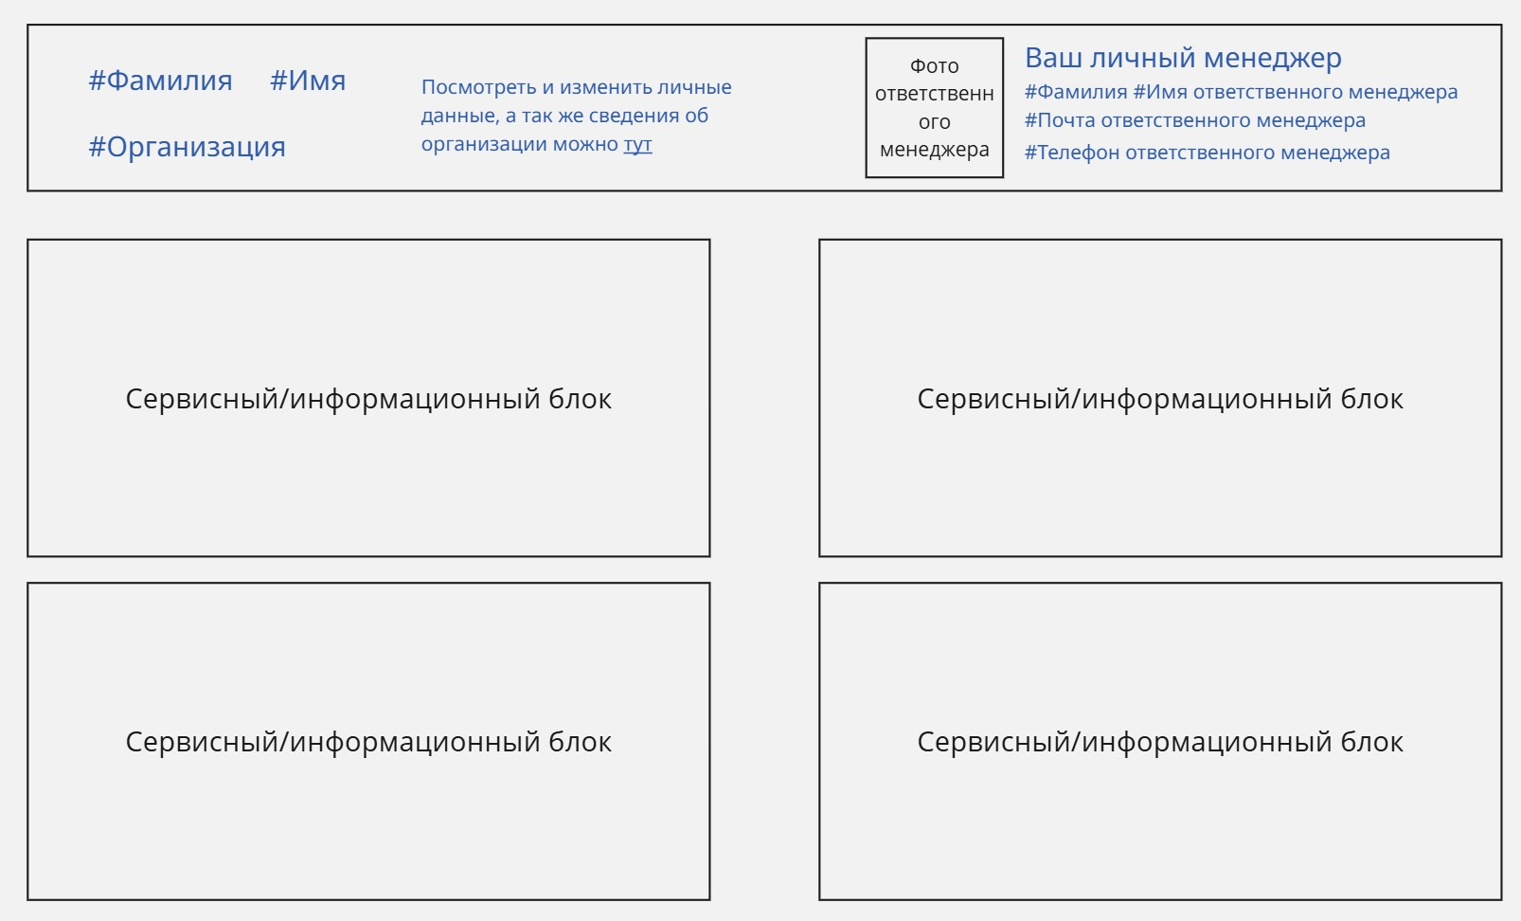
3.2. Поля #Фамилия #Имя #Организация берутся из соответствующих полей карточки контакта в Б24.
3.3. Поля #Фамилия #Имя ответственного менеджера, #Почта ответственного менеджера, #Телефон ответственного менеджера берутся из соответствующих полей карточки сотрудника в Б24.
3.4. Ответственный сотрудник (менеджер) указывается в поле «Ответственный» в карточки контакта в Б24.
3.5. Страница «Личные данные» Содержит следующие элементы:
- Верхняя информационная плашка
- Блок Личные данные
- Блок Данные о компании
- Блок статусов
- Информация об обработке персональных данных и ссылка отзыва персональных данных
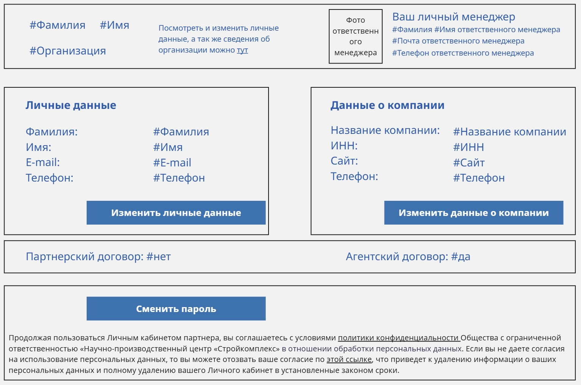
3.6. Данные для блока Личные данные, а также для статуса «Агентский договор» берутся из соответствующих полей карточки контакта в Б24.
3.7. Данные для блока Данные о компании, а также для статуса «Партнерский договор» берутся из соответствующих полей карточки компании в Б24
3.8. Изменение личных данных см в разделе «8. Изменение пользовательских данных в ЛК». Отзыв персональных см в разделе «10. Удаление ЛК».
4. Видовой Экран Инсталлятор, интегратор

Дальнейшая реализация в mvp1
5. Видовой Экран Торговый дом

Дальнейшая реализация в mvp1
6. Видовой Экран Проектировщик

ВЭ Проектировщик содержит следующие инфоблоки:
- Регистрация проектов
- Калькулятор видеосерверов
- Схемы в DWG и BIM модели
7. Создание ЛК
7.1. За создание ЛК в Б24, в карточке контакта отвечает поле «ЛК клиента». См. п 2.3. ТЗ на ЛК.
Значения полей и соответствующие ему ВЭ в ЛК на сайте:
Значение поля | ВЭ ЛК
Нет | Личный кабинет не создается
Инсталлятор, интегратор | Видовой Экран Инсталлятор, интегратор
Торговый дом | Видовой Экран Торговый дом
Проектировщик | Видовой Экран Проектировщик

7.2. При изменении поля «ЛК клиента» (относительно значения по умолчанию – нет), происходит автоматическое создание ЛК на сайте для контакта. При этом ВЭ ЛК должен соответствовать выбранному типу клиента.
7.3. При изменении поля «ЛК клиента» на значение по умолчанию – нет, происходит автоматическое удаление ЛК на сайте для контакта.
7.4. Логин ЛК соответствует e-mail, а пароль генерируется автоматически.
7.5. При создании ЛК для контакта, контакту отправляется уведомление на e-mail, о создании для него ЛК.
Шаблон письма для Авторизированного проектировщика.
#Имя, доброго дня.
Для вас создан Личный кабинет на сайте https://texxis.ru
Ссылка для авторизации: #Ссылка
В Личном кабинете вы можете:
- Подавать заявку на регистрацию проектов
- Отслеживать в реальном времени статусы заявок
- Получать уведомления о выплатах агентского вознаграждения
- Скачивать материалы, недоступные в публичной части сайта: BIM-модели оборудования, типовые проекты, методики расчета и т.д.
- Рассчитывать серверное оборудование в автоматическом режиме (Калькулятор серверного оборудования. Внимание, есть ограничения!)
- Напрямую обращаться к личному менеджеру или в инженерный отдел для получения консультаций
- etc.
ООО "НПЦ"Стройкомплекс" — Российский производитель широкого ассортимента оборудования для систем безопасности, автоматики и диспетчеризации под несколькими брендами:
- TEXXIS – проектное оборудования систем безопасности, автоматики и диспетчеризации
- DEMA - приводы электрические автоматические для дверей
- СИГМА - IP-камеры серии ТКС
- ШТА - шкафы телекоммуникационные антивандальные
- Комплекс - регистраторы домовые
С уважением, ваш личный менеджер
#Фамилия #Имя ответственного менеджера
#Почта ответственного менеджера
#Телефон ответственного менеджера
Шаблон письма для Авторизированного интегратора.
#Имя, доброго дня.
Для вас создан Личный кабинет на сайте https://texxis.ru
Ссылка для авторизации: #Ссылка
В Личном кабинете вы можете:
- Подавать заявку на регистрацию проектов
- Отслеживать в реальном времени статусы заявок
- Видеть стоимость оборудования в соответствии с партнерским договором и политикой продаж (при авторизации на сайте также можно будет видеть несколько цен: РРЦ, партнерская цена, партнерская цена с защитой проекта).
- Скачивать материалы, недоступные в публичной части сайта: BIM-модели оборудования, типовые проекты, методики расчета и т.д.
- Рассчитывать серверное оборудование в автоматическом режиме (Калькулятор серверного оборудования. Внимание, есть ограничения!)
- Напрямую обращаться к личному менеджеру или в инженерный отдел для получения консультаций
- Подавать заявки в сервисный центр и отслеживать их статус в реальном времени
- etc.
ООО "НПЦ"Стройкомплекс" — Российский производитель широкого ассортимента оборудования для систем безопасности, автоматики и диспетчеризации под несколькими брендами:
- TEXXIS – проектное оборудования систем безопасности, автоматики и диспетчеризации
- DEMA - приводы электрические автоматические для дверей
- СИГМА - IP-камеры серии ТКС
- ШТА - шкафы телекоммуникационные антивандальные
- Комплекс - регистраторы домовые
С уважением, ваш личный менеджер
#Фамилия #Имя ответственного менеджера
#Почта ответственного менеджера
#Телефон ответственного менеджера
Шаблон письма для Авторизированного ТД.
#Имя, доброго дня.
Для вас создан Личный кабинет на сайте https://texxis.ru
Ссылка для авторизации: #Ссылка
В Личном кабинете вы можете:
- Подавать заявку на регистрацию проектов
- Отслеживать в реальном времени статусы заявок
- Видеть стоимость оборудования в соответствии с партнерским договором и политикой продаж (при авторизации на сайте также можно будет видеть несколько цен: РРЦ, партнерская цена, партнерская цена с защитой проекта, цена для Торгового Дома).
- Скачивать материалы, недоступные в публичной части сайта: BIM-модели оборудования, типовые проекты, методики расчета и т.д.
- Рассчитывать серверное оборудование в автоматическом режиме (Калькулятор серверного оборудования. Внимание, есть ограничения!)
- Напрямую обращаться к личному менеджеру или в инженерный отдел для получения консультаций
- Подавать заявки в сервисный центр и отслеживать их статус в реальном времени
- etc.
ООО "НПЦ"Стройкомплекс" — Российский производитель широкого ассортимента оборудования для систем безопасности, автоматики и диспетчеризации под несколькими брендами:
- TEXXIS – проектное оборудования систем безопасности, автоматики и диспетчеризации
- DEMA - приводы электрические автоматические для дверей
- СИГМА - IP-камеры серии ТКС
- ШТА - шкафы телекоммуникационные антивандальные
- Комплекс - регистраторы домовые
С уважением, ваш личный менеджер
#Фамилия #Имя ответственного менеджера
#Почта ответственного менеджера
#Телефон ответственного менеджера
8. Изменение пользовательских данных в ЛК

8.1. При нажатии на кнопку «Изменить личные данные» на странице «Личные данные» появляется всплывающее окно «Изменение личных данных».
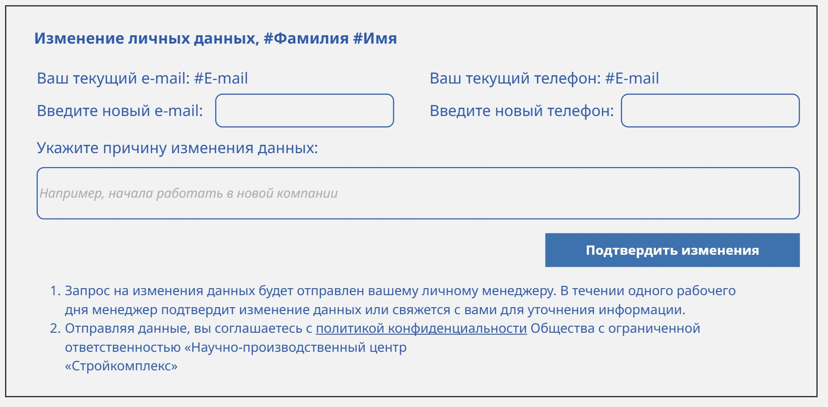
8.2. Пользователь может изменить только E-mail и телефон, а также заполнить поле «Укажите причину изменения данных»
8.3. При нажатии на кнопку «Подтвердить изменения» появляется всплывающее окно «Ваш запрос на изменение личных данных принят»
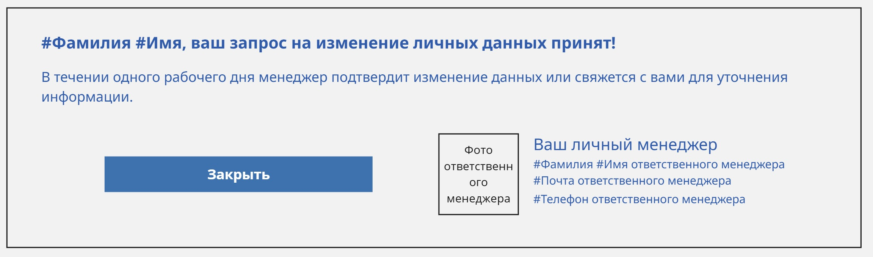
8.4. В Б24, смарт-процессе «Изменение данных в ЛК» появляется новая карточка. Подробнее см. п.8.9. ТЗ на ЛК. Также смотрим в Miro.
8.5. При нажатии на кнопку «Изменить данные о компании» на странице «Личные данные» появляется всплывающее окно «Изменение данных о компании».
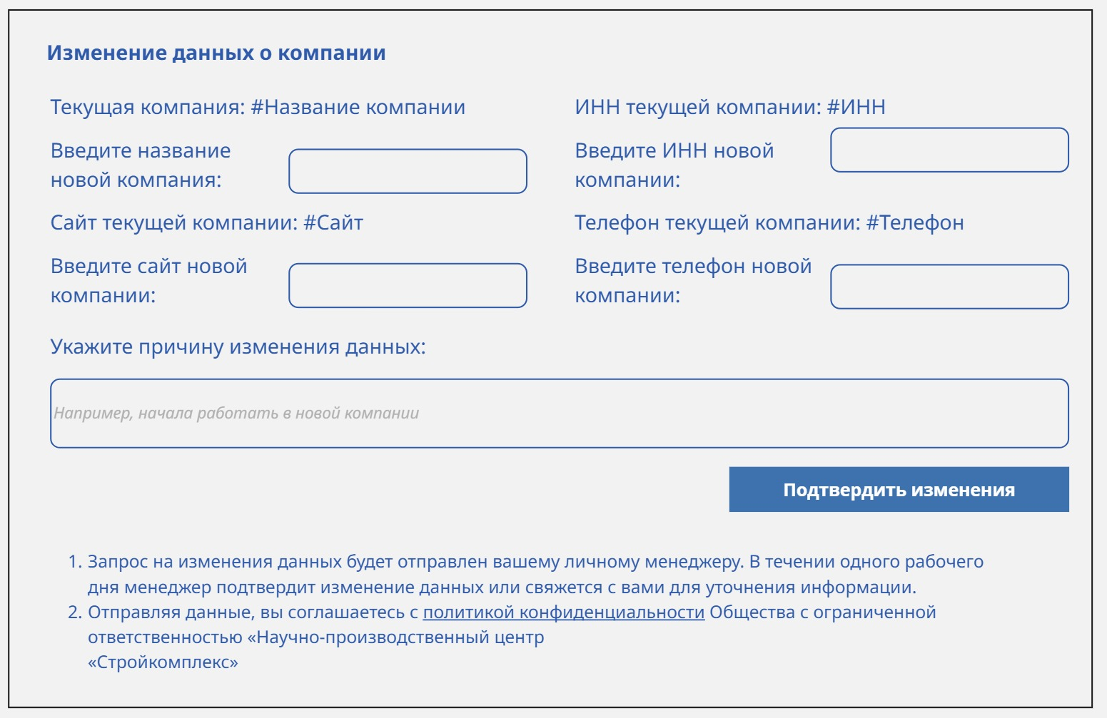
8.6. Пользователь может изменить Названии компании, ИНН, Сайт компании и телефон компании, а также заполнить поле «Укажите причину изменения данных»
8.7. При нажатии на кнопку «Подтвердить изменения» появляется всплывающее окно «Ваш запрос на изменение данных о компании принят»
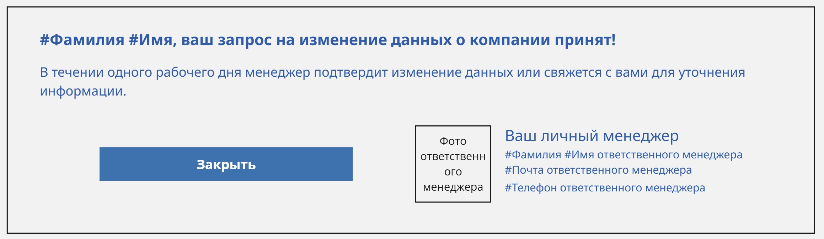
8.8. В Б24, смарт-процессе «Изменение данных в ЛК» появляется новая карточка.
8.9. В карточке смарт-процесса автоматически заполняются данные из ЛК и формы «Изменение личных данных»:
- Контакт
- Компания, если она есть
- Ответственный менеджер
- Заполненные пользователем поля в соответствии с таблицей
Поле в форме «Изменение личных данных» на сайте в ЛК | Поле в смарт-процессе «Изменение данных в ЛК» в Б24
Введите новый e-mail: | Новый e-mail
Введите новый телефон: | Новый телефон
Укажите причину изменения личных данных: | Причина изменения личных данных
Введите название новой компании: | Название новой компании
Введите сайт новой компании: | Сайт новой компании
Введите ИНН новой компании: | ИНН новой компании
Введите телефон новой компании: | Телефон новой компании
Укажите причину изменения данных о компании: | Причина изменения данных о компании

Таблица в графическом виде представлена в MIro.
8.10. После создания карточки, ответственный менеджер должен в течении 24 часов связаться с клиентом по удобному для него каналу коммуникации (телефон или мессенджеры).
Смысл коммуникации – уточнить причину изменения данных и актуализировать данные карточки контакта.
После уточнения данных, ответственный менеджер должен внести соответствующие изменения в карточку контакта. А при необходимости в карточку компании, связанной с контактом или создать дополнительные карточки в зависимости от результатов коммуникации и предоставленных клиентом данных.
Далее менеджер должен перенести карточку на стадию «Данные актуализированы (удаление карточки смарт-процесса)»

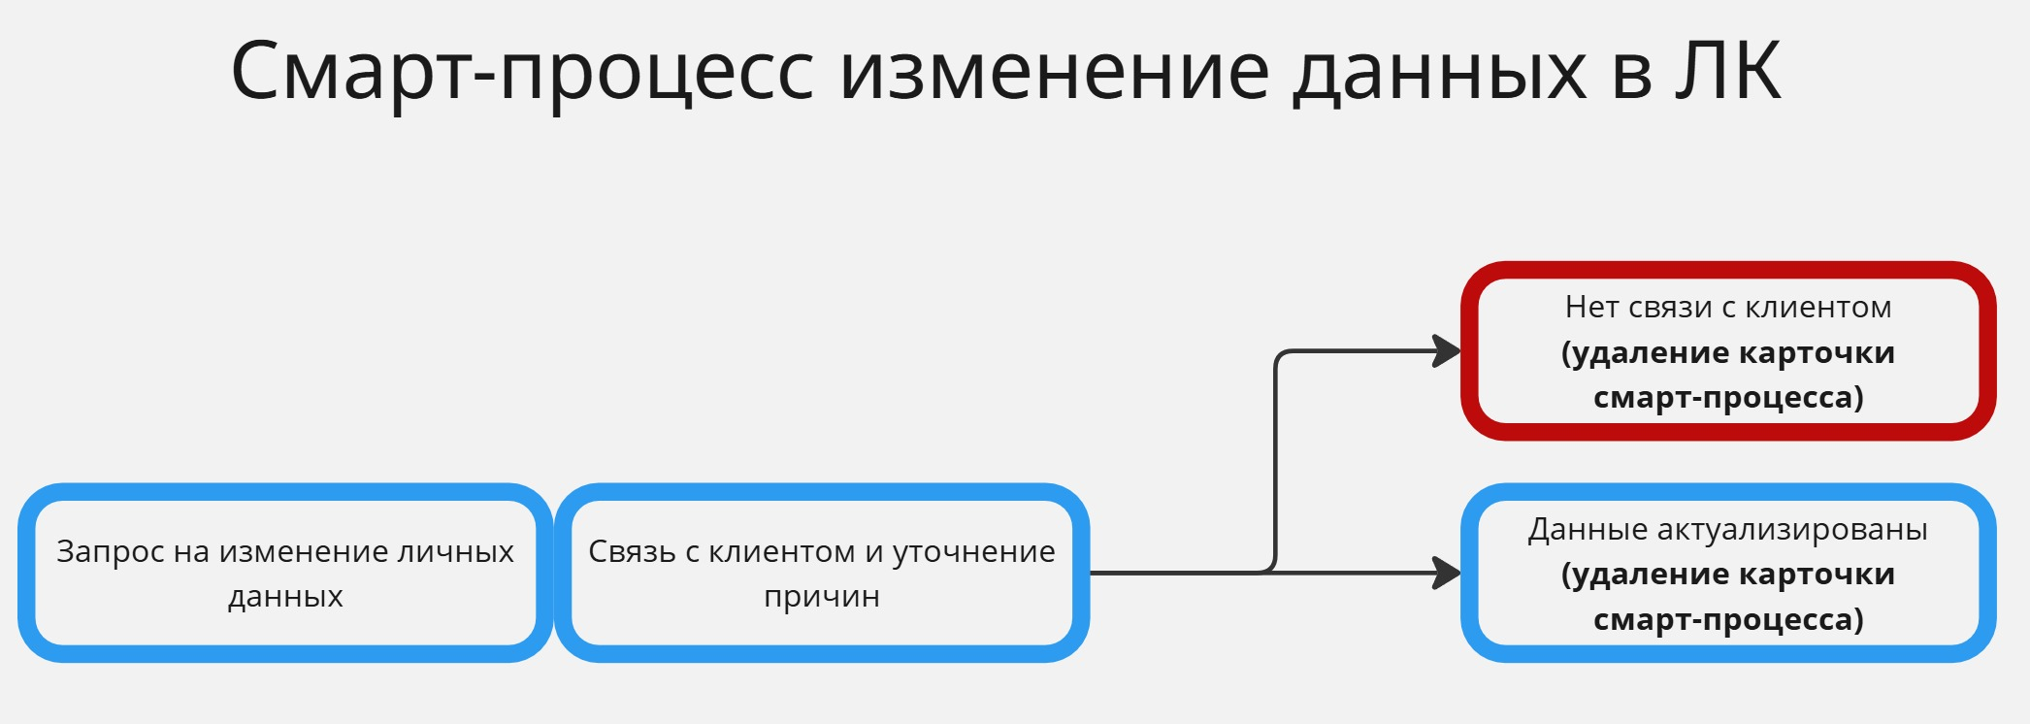
9. Изменение пароля для в ЛК

9.1. Изменение пароля пользователем в ЛК происходит по нажатию кнопки «Сменить пароль» в блоке Конфиденциальности на странице «Личные данные»
10. Удаление ЛК (удаление персональных данных)

10.1. Удаление ЛК может быть инициализировано либо пользователем, либо Ответственным менеджером.
10.2. Удаление ЛК пользователем происходит по нажатию ссылки «этой ссылки» в блоке Конфиденциальности на странице «Личные данные»
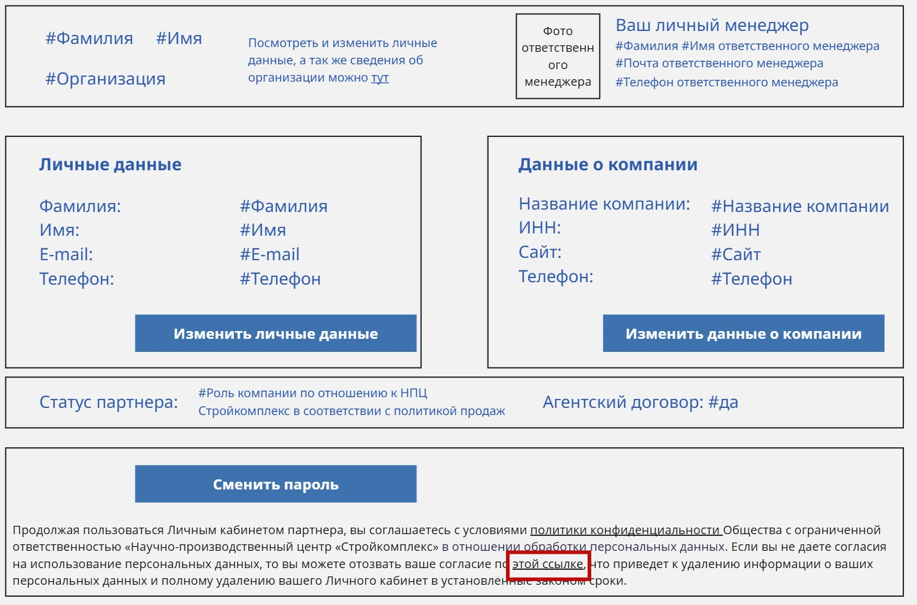
10.3. При нажатии на ссылку появляется окно подтверждения.
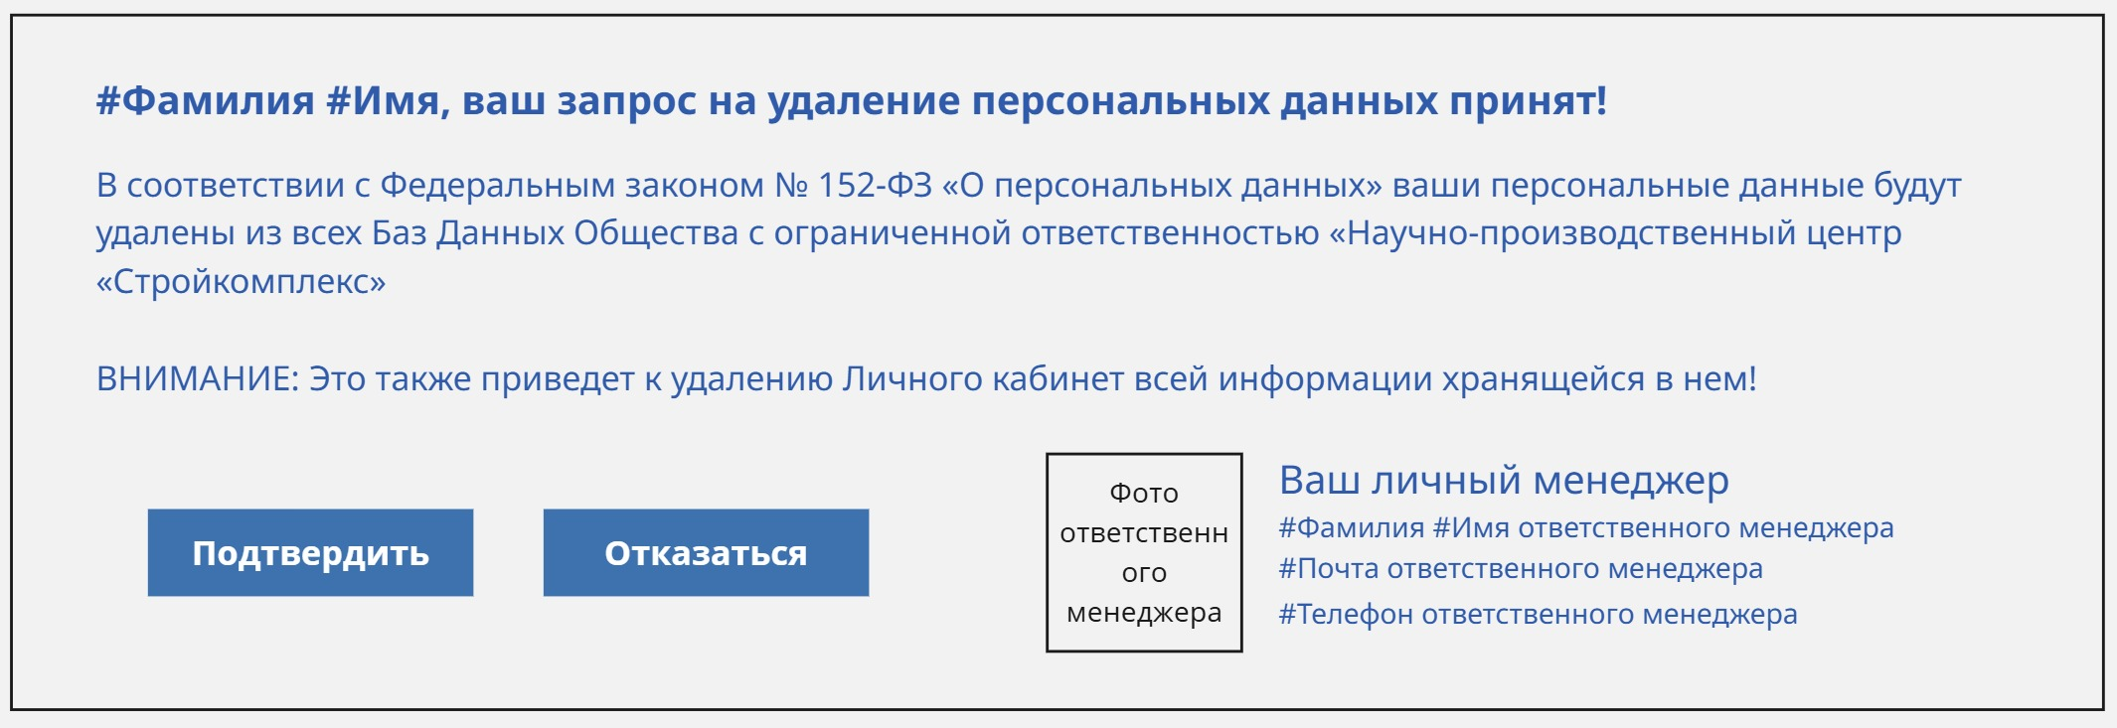
10.4 При нажатии кнопки «Подтвердить» в Б24, смарт-процессе «Удаление пользовательских данных» появляется новая карточка.
10.5 В карточке смарт-процесса автоматически заполняются данные из ЛК:
- Контакт
- Компания, если она есть
- Ответственный менеджер
10.6. После создания карточки, ответственный менеджер должен в течении 24 часов перенести карточку на следующую стадию и удалить ЛК клиента, далее необходимо удалить контакт, оповестить клиента и перенести карточку на стадию Данные удалены (удаление карточки смарт-процесса).
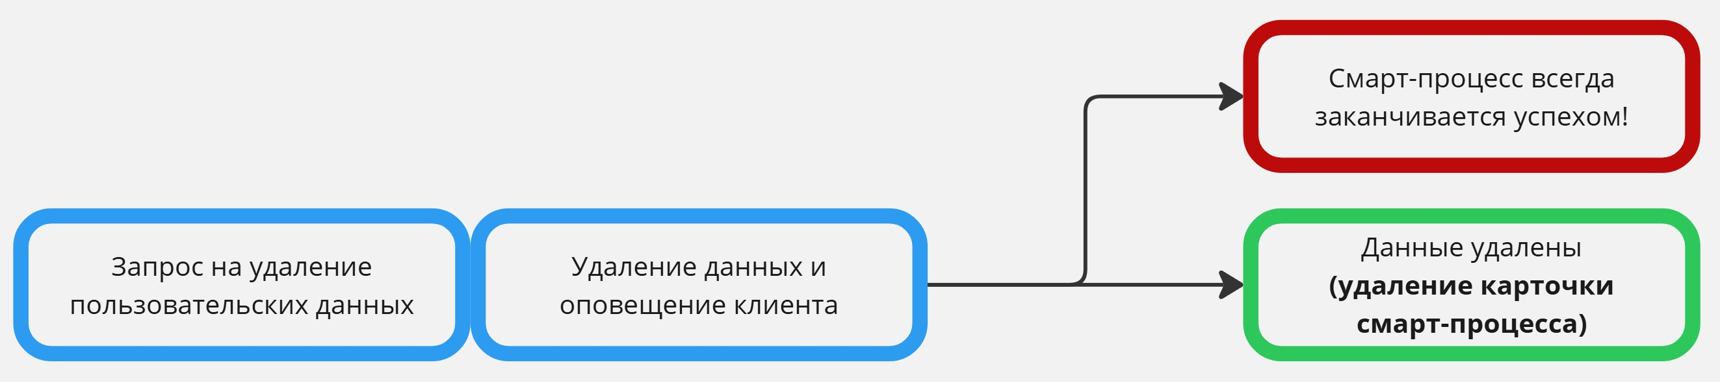
10.7. Как оповестить клиента юридически правильно?
11. Инфоблок регистрация проектов

11.1. Инфоблок «Регистрация проекта» проекта предназначен для:
- Самостоятельной регистрации проектов клиентом проекта через ЛК
- Отслеживания всех ранее зарегистрированных ранее клиентом проектов в ЛК
- Отслеживания статусов всех зарегистрированных проектов в ЛК
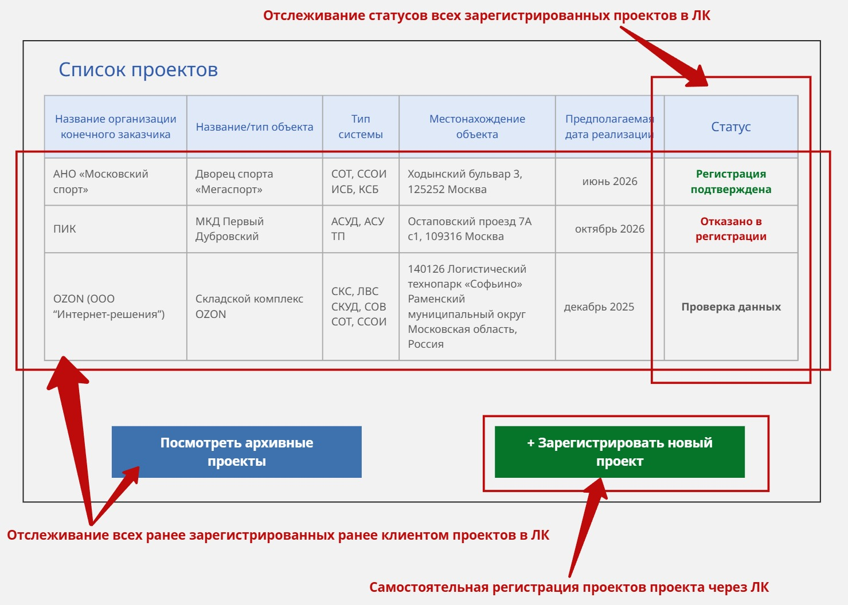
11.2. Общий вид информационного блока регистрация проектов на главной странице личного кабинета
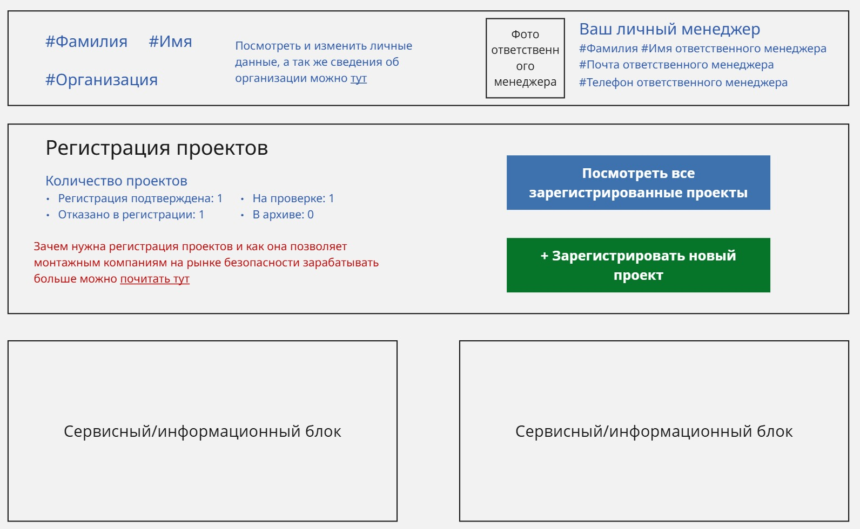
11.3.

